Spett.le
Dott. Avv.to Alfonso Musa

Patrica : 1/12/2010

Oggetto: Ripristino Immediato funzionalità servizio di posta elettronica
ARCMEDIA S.R.L.
Via San Giuliano Sura, snc
Centro La Cupola
03039 Sora Frosinone
Sig. Ivan Corsetti
p.c. Serveplan s.r.l.
Corso Della Repubblica 171
03043 – Cassino - FR
Sig. Claudio De Luca

Ciao Alfonso, ho parlato con la polizia postale che mi ha suggerito di inviare una lettera del legale alla società ARCMEDIA s.r.l., chiedendo l’immediato ripristino del servizio di posta elettronica e comunque di non ricevere più la posta sui suoi server o di comunque inoltrare alla nostra società tutte le email a noi indirizzate che durante il passaggio al nuovo provider fossero e arriveranno presso i server ARCMEDIA s.r.l. o SERVERPLAN s.r.l.(società che aveva affittato ad ARCMEDIA il servizio a noi dato)
Distinti Saluti
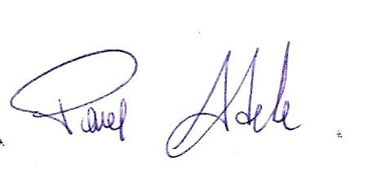
REM s.r.l.

